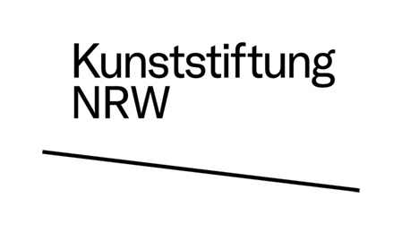

Antragsformular Visuelle Kunst
Künste bewegen – Sonderfonds 2021
Kunststiftung NRW

Bitte dieses Formular mit den Anlagen in einem PDF-Dokument zusammenfassen und senden an:

vk_sonderfonds@kunststiftungnrw.de

Antragszeitraum: 01.05.2021 bis 31.12.2021

Antragsteller:in

Adresse (Wohnsitz in NRW, Telefonnummer, E-Mail-Adresse, Website)

Antragsdatum

Titel des Vorhabens

Kurzkonzept der Jahresgaben
(max. 1000 Zeichen inkl. Leerzeichen)

Projektbeginn – Projektende

Gesamtkosten

Beantragte Fördersumme

Anlagen

1 Anschreiben
2 Kurzkonzept zu den geplanten Jahresgaben inkl. Künstler:innen-Infos (max. 10 DIN A4-Seiten)
3 Kosten- und Finanzierungsplan

